Цель: Научиться вырезать из бумаги хоровод.
Задачи:
1.Образовательные: закрепить знания учащихся об истории прикладного искусства, познакомить с бумагопластикой, расширить кругозор учащихся.
2. Развивающие: развитие умений учебного труда пробудить у учащихся интерес к декоративно-прикладному искусству.
3. Воспитательные: воспитывать творческое отношение к выполняемой работе, художественный вкус, содействовать воспитанию личности, приобщать учащихся к духовно – нравственным ценностям на примере народного творчества, желанию творить.
Планируемые результаты:

Познавательные: научатся самостоятельно создавать бумажную композицию, правильному применению в повседневной жизни.
Личностные: научатся анализировать, сравнивать, обобщать, использовать фантазию, воображение при выполнении учебных действий; формирование желания выполнять учебные действия.
Коммуникативные: участвовать в диалоге, на уроке и в жизненных ситуациях; сотрудничать с одноклассниками в поиске и сборе информации; принимать решения и реализовывать их; точно выражать свои мысли.
Регулятивные: организовывать свое рабочее место под руководством учителя; определять цель и составлять план выполнения задания; развивать практические навыки и умения.

Берем лист А4 и режем на полоски. длина полоски = длине листа, ширина полоски = вышине героев хоровода (6-7см)
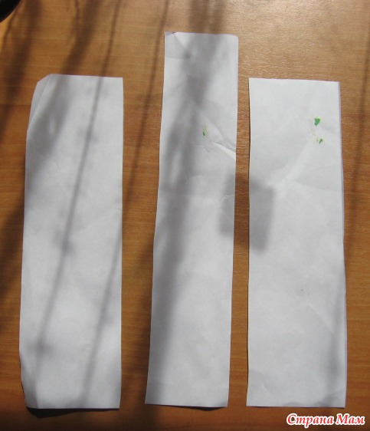
складываем гармошкой (ширина дольки примерно 1,5-2см)
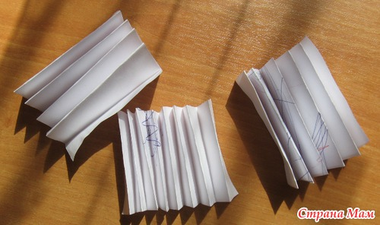
на крайней стороне рисуем половину зайки/человечка снеговика (кого угодно) чтобы сгиб "туловища" был на сгибе гармошки
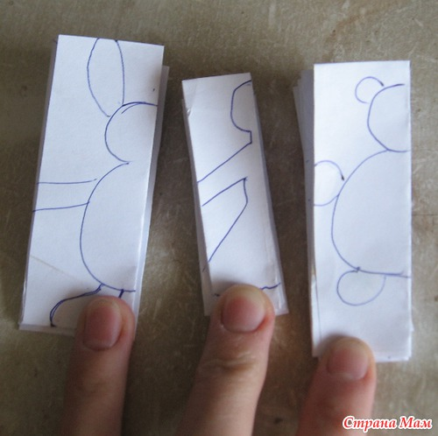
вырезаем по нарисованному, НО оставляем соединенными ручки и низ (платье/ ножки)
там где отмечено красным - не резать. там должны быть сгибы
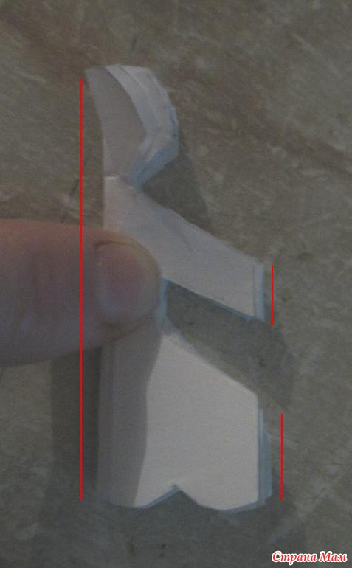
результат
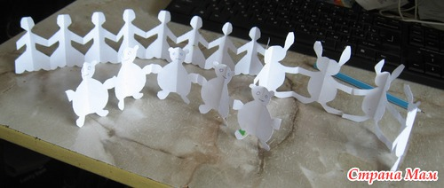
т. к. ручки мы не до вырезали, получается что "участники" хоровода держатся за руки )))))))
потом рисуются глазки, ротик, фартучки на платьях ))

